Identidade Cultural
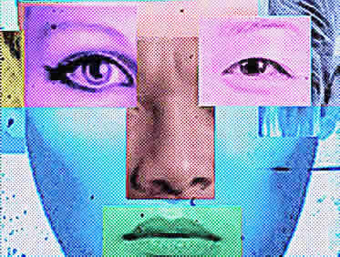
Segundo teorias recentes, a identidade cultural se constrói de forma múltipla e dinâmica.
A identidade cultural é um conjunto vivo de relações sociais e patrimônios simbólicos historicamente compartilhados que estabelece a comunhão de determinados valores entre os membros de uma sociedade. Sendo um conceito de trânsito intenso e tamanha complexidade, podemos compreender a constituição de uma identidade em manifestações que podem envolver um amplo número de situações que vão desde a fala até a participação em certos eventos.
Durante muito tempo, a ideia de uma identidade cultural não foi devidamente problematizada no campo das ciências humanas. Com o desenvolvimento das sociedades modernas, muitos teóricos tiveram grande preocupação em apontar o enorme “perigo” que o avanço das transformações tecnológicas, econômicas e políticas poderiam oferecer a determinados grupos sociais. Nesse âmbito, principalmente os folcloristas defendiam a preservação de certas práticas e tradições.
Por outro lado, algumas recentes teorias culturais desenvolvidas no campo das ciências humanas desempenharam o papel inovador de questionar o próprio conceito de identidade cultural. De acordo com essa nova corrente, muito em voga com o desenvolvimento da globalização, a identidade cultural não pode ser vista como sendo um conjunto de valores fixos e imutáveis que definem o indivíduo e a coletividade da qual ele faz parte.
Um dos mais conhecidos exemplos dessa nova tendência que pensa a questão das identidades pode ser encontrada na obra do pesquisador Nestor Garcia Canclini. Em vários de seus escritos, este pensador tem a recorrente preocupação de analisar diversas situações nas quais mostra que a cultura e as identidades não podem ser pensadas como um patrimônio a ser preservado. Longe disso, ele assinala que o intercâmbio e a modificação são caminhos que orientam a formulação e a construção das identidades.
Com esses referenciais, antigos problemas que organizavam os estudos culturais perdem a sua força para uma visão de natureza mais ampla e flexível. A antiga dicotomia que propunha a cisão entre “cultura popular” e “cultura erudita”, por exemplo, deixa de legitimar a ordenação das identidades por meio de pressupostos que atestavam a presença de esferas culturais intocáveis em uma mesma sociedade. Além disso, outras investigações cumpriram o papel de questionar profundamente o clássico conceito de aculturação.
Partindo dessas novas noções de identidade, antigos temas relacionados à cultura que aparentavam completo esgotamento ganharam um novo fôlego interpretativo. As identidades passaram a ser trabalhadas com definições menos rígidas. Diversos estudos vão contra a ideia de que uma população deve abraçar a sua cultura e garantir todas as formas possíveis de cristalizá-la. Dessa forma, presenciamos a abertura de novas possibilidades de entender o comportamento do homem com seu mundo.

